7. razred: NARAVOSLOVJE - Pouk na daljavo
Torek, 17. marec 2020 Zaporedna ura: 1., 2.
Izdelava družabne didaktične igre z naravoslovno vsebino (opis sistematskih skupin)
Izdelaj družabno igro po vzorcu spomin/pari, črni Peter ali igro za igranje z igralnimi figuricami in kocko (start- cilj).
Ker smo se pri naravoslovju učili o posameznih skupinah živali (opisi sistematskih skupin), naj bo tema to, če pa imaš kakšno drugo idejo, lahko narediš tudi po svoji zamisli.
Slike živali poišči po spletu, za opise in uvrstitve živali uporabi svoje znanje oziroma uporabi učbenik in delovni zvezek. Pri svojem delu bodi čim bolj izviren. Zapiši tudi pravila igre.
Če nimaš možnosti tiskanja slik in končne izdelave igre, naredi samo na računalniku in shrani na ključek. Svoj izdelek mi lahko pošlješ tudi na elektronski naslov.

Vprašanja v zvezi z nalogo in končni izdelek mi lahko pošlješ na elektronski naslov.

Prikazano imaš eno možnost didaktične igre s kartami, kjer živali iščeš po opisu. Primer:

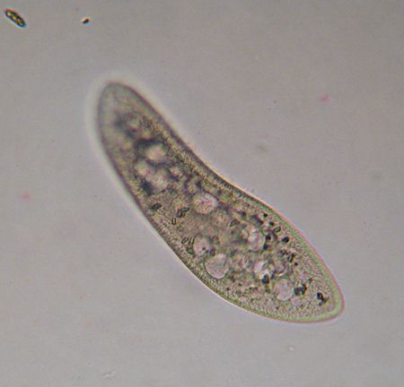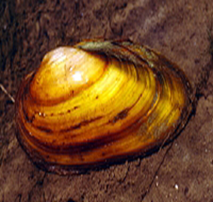
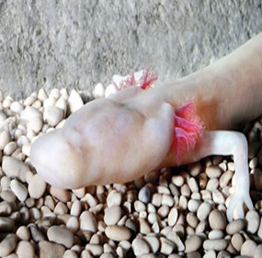

migetalke  dve jedri  dva krčljiva mehurčka | dvodelna lupina  dvodelen plašč  sklep z zobci | spada med dvoživke  brez pigmenta  zakrnele oči  zunanje škrge

Druga možnost: karte s slikami živali in karte z njihovimi uvrstitvami v sistematske kategorije. Primer:

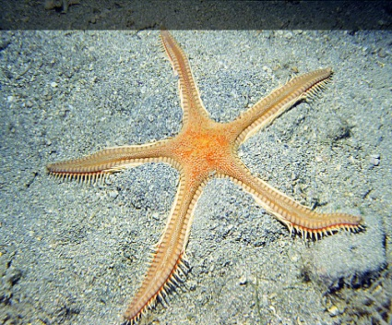 | deblo NEČLENARJI  IGLOKOŽCI  razred MORSKE ZVEZDE  POMARANČASTA  MORSKA ZVEZDA

Tretja možnost: pomikanje figuric po igralni površini s polji na katerih so na nekaterih poljih postavljena vprašanja. Vprašanja so lahko iz kakršnih koli naravoslovnih vsebin.
Uživaj v delu in bodi čim bolj ustvarjalen ter ostani zdrav.

